Семнадцатый областной математический турнир „Перперикон“ с международным участием

г. Кырджали, Болгария.

З А Д А Ч И Д Л Я 6 К Л А С С А
Первые 5 задач оцениваются по 3 балла, задача 6 с открытым ответом оценивается 5 баллами, а задача 7 с подробным решением оценивается 10 баллами.
Время на работу 120 мин.

Задача 1. Я задумал число, увеличил его в 9 раз и добавил 9. В результате я получил 999. Какое число я задумал?

A) 101 B) 102 C) 105 D) 110 Е) 111

Задача 2. Слова КРАН, НЕБО и ДЕЛО зашифрованы числами 4097, 7315 и 8325 соответственно, одинаковые буквы обозначают одинаковые цифры, а разные буквы - разные цифры. Какому числу соответствует зашифрованное слово ЖАЛО?

A) 4325 B) 4925 C) 6325 D) 6925 Е) 8925

Задача 3. Найдите количество трехзначных чисел, которые заканчиваются на 6 и делятся на 36.

A) 2 B) 3 C) 4 D) 5 E) 6

Задача 4. В сумке были яблоки и груши, причем груш было от яблок. Из сумки взяли 7 груш и 15 яблок, после этого оставшиеся груши составили от оставшихся яблок. Сколько всего яблок и груш изначально было в сумке?

A) 56 B) 52 C) 48 D) 44 Е) 40
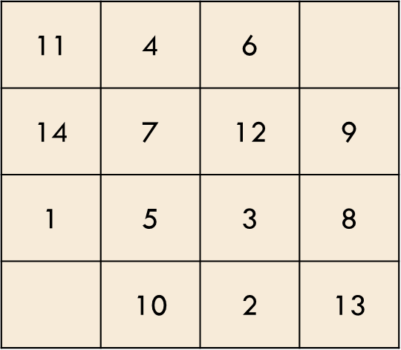
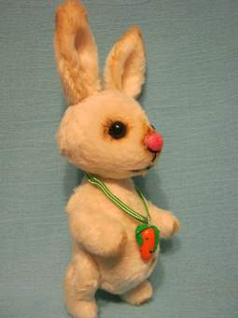
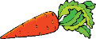
Задача 5. В нижнем левом квадрате таблицы находится Кролик, который хочет добраться до морковки в правом верхнем углу. Он перескакивает с одного квадрата на соседний (смежный), оставаясь в нем столько же минут, сколько указывает число в этом квадрате. Сколько минут потребуется кролику, чтобы добраться до морковки за наименьшее время? (Два квадрата являются соседними, если они имеют общую сторону.)
A) 34 B) 27 C) 26
D) 23 E) 22

Задача 6. Найдите общее количество треугольников и квадратов, которые можно построить из 17 спичек так, чтобы каждая спичка была стороной только одной из фигур.

Задача 7. Дан квадрат, составленный из 49 клеток.
а) Подсчитайте квадраты, состоящие из 9 клеток, которые являются частью данного квадрата. Один из таких квадратов выделен на рисунке.
б) В каждую клетку поставьте число 0 или 2 так, чтобы каждый квадрат, состоящий из 9 клеток, содержал ровно 8 одинаковых чисел. Найдите максимально возможную и наименьшую возможную сумму чисел в этом (большом) квадрате.

